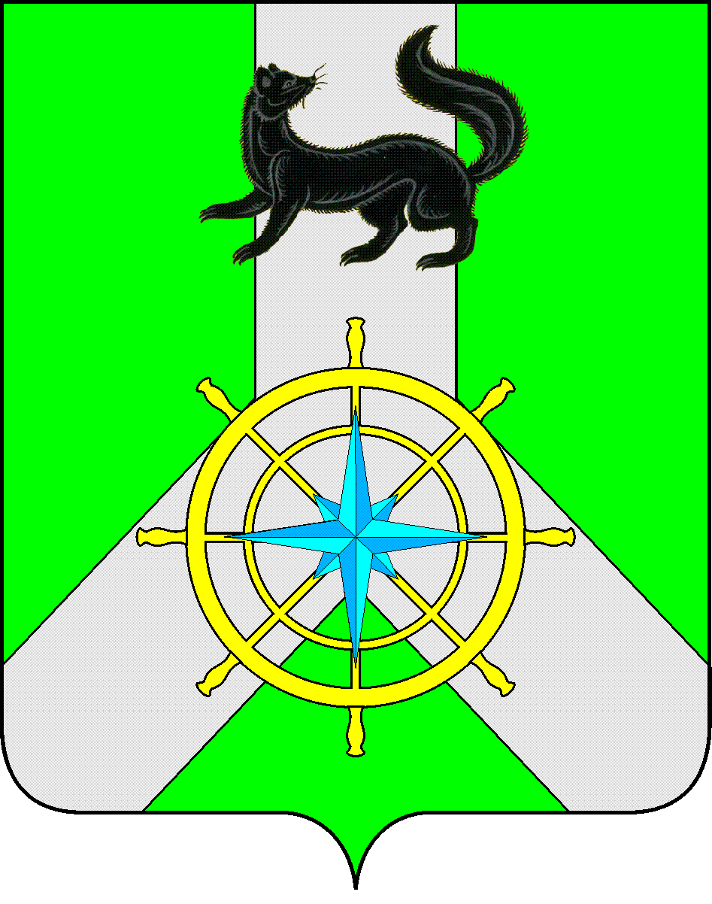
Р О С С И Й С К А Я Ф Е Д Е Р А Ц И Я
И Р К У Т С К А Я О Б Л А С Т Ь
К И Р Е Н С К И Й МУНИЦИПАЛЬНЫЙ Р А Й О Н
Д У М А
РЕШЕНИЕ №241/6
17 мая2017 г. | г. Киренск
О поддержке решения аппарата Губернатора Иркутской области и Правительства Иркутской области о выдвижении предложения о признании закрывающимся поселка Бубновка Киренского района Иркутской области

В соответствии с Федеральным законом от 6 октября 2003 года № 131-ФЗ «Об общих принципах местного самоуправления в Российской Федерации», постановлением Правительства Российской Федерации от 11 декабря 2013 года № 1146 «Об утверждении Правил согласования с Правительством Российской Федерации закрытия населенных пунктов (в том числе городов, поселков), полярных станций, находящихся в районах Крайнего Севера и приравненных к ним местностях и закрывающихся всоответствии с законодательством Российской Федерации на основании решений органов государственной власти субъектов Российской Федерации», постановлением Правительства Иркутской области от 10 февраля 2015 года № 36-пп «Об утверждении Положения о порядке принятия органами государственной власти Иркутской области решения о признании закрывающимися населенных пунктов (в том числе городов, поселков), находящихся в районах Крайнего Севера и приравненных к ним местностях и расположенных на территории Иркутской области»,

ДУМА РЕШИЛА:

- Поддержать решение аппарата Губернатора Иркутской области и Правительства Иркутской области о выдвижении предложения о признании закрывающимся поселка Бубновка Киренского района Иркутской области.
- Направить данное Решение в аппарат Губернатора Иркутской области и Правительства Иркутской области.
- Решение подлежит официальному опубликованию в газете «Ленские зори» и размещению на официальном сайте администрации Киренского муниципального района www.kirenskrn.irkobl.ru в разделе «Дума Киренского района».
- Решение вступает в силу с момента официального опубликования (обнародования).

Мэр
Киренского муниципального района К.В. Свистелин

Председатель Думы
Киренского муниципального района Д.М. Ткаченко

